2025年度

阿坝州公安局交通管理支队

单位决算

已经保密审查、内容审定，同意对外公开

目 录
公开时间：2026年9月10日
第一部分 单位概况 1
一、 部门职责 1
二、 机构设置 1
第二部分 2025年度部门决算情况说明 3
一、 收入支出决算总体情况说明 3
二、 收入决算情况说明 3
三、 支出决算情况说明 4
四、 财政拨款收入支出决算总体情况说明 5
五、 一般公共预算财政拨款支出决算情况说明 5
（一）一般公共预算财政拨款支出决算总体情况 5
（二）一般公共预算财政拨款支出决算结构情况 6
（三）一般公共预算财政拨款支出决算具体情况 7
六、 一般公共预算财政拨款基本支出决算情况说明 8
七、 财政拨款“三公”经费支出决算情况说明 9
（一）“三公”经费财政拨款支出决算总体情况说明 9
（二）“三公”经费财政拨款支出决算具体情况说明 9
八、 政府性基金预算支出决算情况说明 10
九、 国有资本经营预算支出决算情况说明 10
十、 其他重要事项的情况说明 10
（一）机关运行经费支出情况 10
（二）政府采购支出情况 11
（三）国有资产占有使用情况 11
（四）预算绩效管理情况 11
第三部分 名词解释 12
第四部分 附件 15
第五部分 附表 39
一、收入支出决算总表
二、收入决算表
三、支出决算表
四、财政拨款收入支出决算总表
五、财政拨款支出决算明细表
六、一般公共预算财政拨款支出决算表
七、一般公共预算财政拨款支出决算明细表
八、一般公共预算财政拨款基本支出决算表
九、一般公共预算财政拨款项目支出决算表
十、政府性基金预算财政拨款收入支出决算表
十一、国有资本经营预算财政拨款收入支出决算表
十二、国有资本经营预算财政拨款支出决算表
十三、财政拨款“三公”经费支出决算表

第一部分 单位概况

部门职责
阿坝州公安局交管支队负责全州国、省、县、乡道路交通安全，负责车辆入户及驾驶人考核，组织全州公安交通管理部门开展交通安全宣传教育、维护交通秩序、处理交通事故、打击涉路违法犯罪及协商相关职能部门开展道路交通安全隐患排查、治理工作；紧紧围绕贯彻全国公安交通管理工作会议精神，以预防重特大道路交通事故为核心，以科技信息化建设为突破口，全力推进各项交通管理工作，全力提升依法管理和服务群众能力水平。统一管理全州城乡道路交通，维护道路交通秩序，负责交通标志、标线等安全设施设置情况的督查；负责全州交通警察队伍建设和管理；处理特大道路交通事故及交通事故、群众信访案件的复查、复核；负责全州交通安全宣传教育及交通民警的教育培训；起草全州道路交通法规、承办交通法治宣传、交通安全信息统计报送工作；负责车辆入户及检验，驾驶员考核与发牌发证等工作。

机构设置
1、机构情况，阿坝州公安局交通管理支队属州公安局内设部门，为一级预算单位。内设科室6个，分别是综合保障大队、车辆管理所、秩序宣传大队、事故法制大队、财务装备处、直属大队，当年无变动。
2、人员情况，2025年末，州交管支队实有在职人员89人，其中民警43人，工勤5人，辅警41人；退休人员21人。

第二部分 2025年度部门决算情况说明

收入支出决算总体情况说明
2025年度阿坝州交管支队收入总计3596.8万元，支出总计3596.8万元。与2024年相比，收入增加1141.65万元，增加46.5%。支出增加1141.65万元，增加46.5%。主要变动原因2025年采购项目增加，其中2024年部分采购项目于2025年完成，2025年新增部分特定目标类项目,如:全州卡口补点建设项目、交管大数据指挥中心业务技术用房办公楼设施、设备采购项目等。
（图1：收入、支出决算总计变动情况图）（柱状图）

收入决算情况说明
2025年本年收入合计3596.8万元，其中：一般公共预算财政拨款收入3595.8万元，占99.97%，其他收入1.0万元，占0.03%。无政府性基金预算、无国有资本经营预算。
（注：数据来源于财决01表）
（图2：收入决算结构图）（饼状图）

支出决算情况说明
2025年本年支出合计3596.8万元，其中：基本支出1103.74万元，占30.69%；项目支出2493.06万元，占69.31%。
（注：数据来源于财决04表）
（图3：支出决算结构图）（饼状图）

财政拨款收入支出决算总体情况说明
2025年度阿坝州交管支队收入总计3596.8万元，支出总计3596.8万元。与2024年相比，收入增加1141.65万元，增加46.5%。支出增加1141.65万元，增加46.5%。主要变动原因2025年采购项目增加，其中2024年部分采购项目于2025年完成，2025年新增部分特定目标类项目,如:全州卡口补点建设项目、交管大数据指挥中心业务技术用房办公楼设施、设备采购项目等。
（注：除国有资本经营预算外，数据来源于财决Z01-1表，口径为“总计”数+国有资本经营预算。）
（图4：财政拨款收、支决算总计变动情况）（柱状图）

一般公共预算财政拨款支出决算情况说明

（一）一般公共预算财政拨款支出决算总体情况
2025年度阿坝州交管支队收入总计3596.8万元（财政拨款收入3596.8万元）、支出总计3596.8万元。与2024年相比，收入增加1141.65万元，增加46.5%。支出增加1141.65万元，增加46.5%。主要变动原因2025年采购项目增加，其中2024年部分采购项目于2025年完成，2025年新增部分特定目标类项目,如:全州卡口补点建设项目、交管大数据指挥中心业务技术用房办公楼设施、设备采购项目等。
（图5：一般公共预算财政拨款支出决算变动情况）（柱状图）

（二）一般公共预算财政拨款支出决算结构情况
一般公共预算财政拨款收入为3596.8万元，全年支出决算数为3596.8万元，完成预算完成数为100%。按支出功能分类：公共安全支出为3486.79万元，占96.94%；社会保障和就业支出为54.2万元，占比1.51%；卫生健康支出为24.52万元，占比0.68%；住房保障支出为31.3万元，占比0.87%。
（注：仅罗列本部门涉及的全部功能分类科目，至类级。）
（图6：一般公共预算财政拨款支出决算结构）（饼状图）

（三）一般公共预算财政拨款支出决算具体情况
2025年一般公共预算支出决算数为3596.8万元，完成预算100.00%。其中：
1.公共安全支出(204)公安（02）行政运行（01）:支出决算为993.73万元，完成预算100%。
2.公共安全支出(204)公安（02）一般行政事务管理（02）:支出决算为2493.06万元，完成预算100%。
3.社会保障和就业（208）行政事业单位养老支出（05）机关事业单位基本养老保险缴费支出（05）:支出决算为36.13万元，完成预算100%。
4.社会保障和就业（208）行政事业单位养老支出（05）机关事业单位职业年金缴费支出（06）:支出决算为18.07万元，完成预算100%。
5.卫生健康（210）行政事业单位医疗（11）行政单位医疗（01）:支出决算为18.67万元，完成预算100%。
6.卫生健康（210）行政事业单位医疗（11）公务员医疗补助（03）:支出5.85万元，完成预算100%。
7.住房保障支出（类）住房改革支出（款）住房公积金（项）:支出决算为31.3万元，完成预算100%。
（注：仅罗列本部门涉及的全部功能分类科目，至项级。上述“预算”口径为全年预算数。增减变动原因为决算数<项级>和全年预算数<项级>比较，与预算数持平可以不写原因。）

一般公共预算财政拨款基本支出决算情况说明
2025年一般公共预算财政拨款基本支出1103.74万元，其中：人员经费1021.82万元，主要包括：基本工资、津贴补贴、奖金、伙食补助费、绩效工资、机关事业单位基本养老保险缴费、职业年金缴费、其他社会保 障缴费、其他工资福利支出、离休费、退休费、抚恤金、生活补助、医疗费补助、奖励金、住房公积金、其他对个人和家庭的补助支出等。
公用经费81.91万元，主要包括：办公费、印刷费、咨询费、手续费、水费、电费、邮电费、取暖费、物业管理费、差旅费、因公出国（境）费用、 维修（护）费、租赁费、会议费、培训费、公务接待费、劳务费、委托业务费、工会经费、福利费、公务用车运行维护费、其他交通费、税金及附加费用、其他商品 和服务支出、办公设备购置、专用设备购置、信息网络及软件购置更新、其他资本性支出等。
（注：仅罗列本部门实际支出的经济分类科目）

“三公”经费财政拨款支出决算情况说明

（一）“三公”经费财政拨款支出决算总体情况说明
2025年“三公”经费财政拨款支出决算为62.45万元，完成预算100.00%，较2024年增加5.8万元，增加10.24%。主要原因是2025年加大对县一级事故预防和道路交通管理工作的指导和督导。
（注：上述“预算”口径为全年预算数，包括一般公共预算和政府性基金预算财政拨款支出决算情况。）

（二）“三公”经费财政拨款支出决算具体情况说明
2024年“三公”经费财政拨款支出决算中，因公出国（境）费支出决算0.00万元，占0.00%；公务用车购置及运行维护费支出决算62.45万元，占100%；公务接待费支出决算0.00万元，占0.00%。具体情况如下：
（图7：“三公”经费财政拨款支出结构）（饼状图）

1.因公出国（境）经费支出0元。
2.公务用车购置及运行维护费支出62.45万元,完成预算100.00%。公务用车购置及运行维护费支出决算比较2024年增加5.8万元，增加10.24%。主要原因是2025年加大对县一级事故预防和道路交通管理工作的指导和督导。

其中：公务用车购置支出。全年无更新购置公务用车。单位共有公务用车45辆，其中：轿车26辆、越野车14辆、载客汽车5辆。
公务用车运行维护费支出62.45万元。主要用于管理全州城乡道路交通，维护道路交通秩序，负责交通标志、标线等安全设施设置情况的督查；负责全州交通警察队伍建设和管理；处理特大道路交通事故及交通事故、群众信访案件的复查、复核；负责全州交通安全宣传教育及交通民警的教育培训等所需的公务用车燃料费、维修费、过路过桥费、保险费等支出。
3.公务接待费支出0.00万元，完成预算0%。国内公务接待支出0元。
外事接待支出0元。

政府性基金预算支出决算情况说明
2025年政府性基金预算财政拨款支出0元。

国有资本经营预算支出决算情况说明
2025年国有资本经营预算财政拨款支出0元。

其他重要事项的情况说明

（一）机关运行经费支出情况
2025年，四川省阿坝州公安局交通警察支队机关运行经费支出81.91，较2024年增加11.35万元，增加16.09%。主要原因是2025年加大对县一级事故预防和道路交通管理工作的指导和督导。

（二）政府采购支出情况
2025年，四川省阿坝州公安局交通警察支队政府采购支出总额2144.43万元，其中：政府采购货物支出1100.08万元、政府采购工程支出0万元、政府采购服务支出1044.34万元。主要用于管理全州城乡道路交通，维护道路交通秩序，负责交通标志、标线等安全设施设置情况的督查；负责全州交通警察队伍建设和管理；处理特大道路交通事故及交通事故、群众信访案件的复查、复核。授予中小企业合同金额1132.90万元，占政府采购支出总额的52.83%，其中：授予小微企业合同金额1132.90万元，占政府采购支出总额的52.83%。

（三）国有资产占有使用情况
截至2025年12月31日，四川省阿坝州公安局交通警察支队共有车辆45辆，单价100万元（含）以上设备（不含车辆）0台（套）。

（四）预算绩效管理情况
根据预算绩效管理要求，州交管支队在年初预算编制阶段，对16个项目编制了绩效目标，预算执行过程中，选取其中“道路交通管理经费”、“车管业务经费”、“全州道路综合智能监控系统租赁”、“交管网络租赁维护费”等16个项目开展绩效监控，年终执行完毕后，对16个项目开展了绩效评价。

第三部分 名词解释
1.财政拨款收入：指单位从同级财政部门取得的财政预算资金。
2.事业收入：指事业单位开展专业业务活动及辅助活动取得的收入。
3.经营收入：指事业单位在专业业务活动及其辅助活动之外开展非独立核算经营活动取得的收入。
4.其他收入：指单位取得的除上述收入以外的各项收入。主要是以往年度车管协作费收入。
5.使用非财政拨款结余：指事业单位使用以前年度积累的非财政拨款结余弥补当年收支差额的金额。
6.年初结转和结余：指以前年度尚未完成、结转到本年按有关规定继续使用的资金。
7.结余分配：指事业单位按照会计制度规定缴纳的所得税、提取的专用结余以及转入非财政拨款结余的金额等。
8.年末结转和结余：指单位按有关规定结转到下年或以后年度继续使用的资金。
9.公共安全支出（类）公安（款）行政运行（项）：指行政单位的基本支出。
10.公共安全支出（类）公安（款）一般行政事务管理（项）指行政单位未单独设置项级科目的其他项目支出
11.社会保障和就业支出（类）行政事业单位离退休（款）机关事业单位基本养老保险缴费支出（项）：指机关事业单位实施养老保险制度由单位缴纳的基本养老保险支出。
12.社会保障和就业支出（类）行政事业单位离退休（款）机关事业单位职业年金缴费支出（项）：指机关事业单位实施养老保险制度由单位实际缴纳的职业年金支出。
13.卫生健康支出（类）行政事业单位医疗（款）行政单位医疗（项）:指财政部门集中安排的行政人员基本医疗保险缴费经费，未参加医疗保险的行政单位的公费医疗经费，按国家规定享受离休人员、红军老战士待遇人员的医疗经费。
14.卫生健康支出（类）行政事业单位医疗（款）公务员医疗补助（项）：指财政部门安排的公务员医疗补助经费。
15.住房保障支出（类）住房改革支出（款）住房公积金（项）:指行政事业单位按人力资源和社会保障部、财政部规定的基本工资和津贴补贴以及规定比例为职工缴纳的住房公积金。
16.基本支出：指为保障机构正常运转、完成日常工作任务而发生的人员支出和公用支出。
17.项目支出：指在基本支出之外为完成特定行政任务和事业发展目标所发生的支出。
18.经营支出：指事业单位在专业业务活动及其辅助活动之外开展非独立核算经营活动发生的支出。
19.“三公”经费：指部门用财政拨款安排的因公出国（境）费、公务用车购置及运行费和公务接待费。其中，因公出国（境）费反映单位公务出国（境）的国际旅费、国外城市间交通费、住宿费、伙食费、培训费、公杂费等支出；公务用车购置及运行费反映单位公务用车车辆购置支出（含车辆购置税）及租用费、燃料费、维修费、过路过桥费、保险费等支出；公务接待费反映单位按规定开支的各类公务接待（含外宾接待）支出。
20.机关运行经费：为保障行政单位（含参照公务员法管理的事业单位）运行用于购买货物和服务的各项资金，包括办公及印刷费、邮电费、差旅费、会议费、福利费、日常维修费、专用材料及一般设备购置费、办公用房水电费、办公用房取暖费、办公用房物业管理费、公务用车运行维护费以及其他费用。
（注：名词解释部分请根据各部门实际列支情况罗列，并根据本部门职责职能增减名词解释内容）

第四部分 附件
阿坝州公安局交管支队
整体支出绩效评价分析报告

一、单位概况
（一）机构情况。交管支队内设机构6个，具体是：综合保障大队、装备财务处、秩序宣传大队、事故法制大队、车辆管理所、直属大队。
（二）机构职能。统一管理全州城乡道路交通，维护道路交通秩序，负责交通标志、标线等安全设施设置情况的督促检查；负责全州交通警察队伍建设和管理，查处交管（公路巡警）违法违纪案事件；处理特大道路交通事故，开展交通事故、违法信访案件的复查、复核；制定全州道路交通安全宣传教育计划，开展交通安全宣传教育、交通民警的教育培训；拟定全州道路交通法规、承办交通法治宣传、交通安全信息统计报送工作；维护公路沿线社会治安秩序，打击车匪路霸；负责车辆入户及检验，驾驶员考核与发牌发证等工作。
（三）人员概况。2025年，州交管支队实有在职人员89人，其中民警43人，工勤5人，辅警41人；退休人员21人。
二、部门资金收支情况
（一）单位财政资金收入情况
2025年州交管支队年初预算批复数为2611.23万元，调整预算数为3596.8万元。决算收入数为3595.8万元。一般财政预算拨3595.8万元，与2024年相比，收入增加1141.65万元，增加46.5%。主要变动原因2025年采购项目增加，其中2024年部分采购项目于2025年完成，2025年新增部分特定目标类项目,如:全州卡口补点建设项目、交管大数据指挥中心业务技术用房办公楼设施、设备采购项目等。
（二）单位财政资金支出情况
2025年州交管支队财政拨款支出数为3596.8万元，决算支出数为3596.8万元，其中：基本支出1103.74万元，占30.69%；项目支出2493.06万元，占69.31%。财政拨款支出同比上年增加1192.69万元。基本支出中：工资福利支出913.23万元。商品和服务支出81.91万元，对个人和家庭的补助支出108.59万元。项目经费中商品和服务支出1400.32万元、资本性支出1092.74万元。与2024年相比，收入增加1141.65万元，增加46.5%。主要变动原因2025年采购项目增加，其中2024年部分采购项目于2025年完成，2025年新增部分特定目标类项目,如:全州卡口补点建设项目、交管大数据指挥中心业务技术用房办公楼设施、设备采购项目等。
（三）结余分配和结转结余情况
2025年无结转资金，年末财务决算结余资金为以往年度资金。
三、部门预算绩效分析
（一）部门预算总体绩效分析情况
1.履职效能：交管支队本年度年初预算收入数为2611.23万元，收入决算数为3596.8万元，调整预算数完成度为100.00%。 本年度支出全年预算调整数为3596.8万元，支出决算数为3596.8万元，预算调整数完成率为100%，主要完成以下主要工作：一是强力抓整治，严查交通违法：紧扣重点车辆、重点人、重点企业，紧盯重点违法、重点时段，重点路段开展短平快、多波次重拳开展各项专项行动，圆满完成全国两会，春节、五一、十一等重要节点、重大警卫、重要会议道路交通安保工作。截至目前，已查处各类交通违法行为183321起。实施科技赋能依法查处。深化“一盔一带”安全守护行动。联合州保险协会向社会捐赠和支队采购发放安全头盔2900个到各县（市），安全头盔、安全带使用率相较以往提升6%以上。今年，开展调查研究，形成《关于公安交警规范执法服务群众工作情况的报告》和《关于全州国省道路限速和测速点位设置情况的报告》，得到州委徐芝文书记的肯定性批示。“五一”期间，全州公安交管部门实施“九句72字”的（提早谋划，排治风险；领导包片，实战一线；综合研判，调度精准；信息先行，引导错峰；远端管控，近端疏导；多点联动，重点驻防；应急处置，快处迅撤；首违轻处，严查重违；优质服务，树立形象）“972”技战法，部署落实无延误、信息引导无滞后、精准调度无差错以、精准调度无差错、督导检查无疏漏、服务群众无投诉、服务群众无投诉、交通事故无亡人的“六无”成绩，实现了“不发生重大交通事故、不发生长时间大面积的拥堵”的工作目标。“十一”黄金周期间，全州公安交管部门强化突出分析研判，强化组织部署；突出源头管理，强化隐患排治；突出路面管控，强化交通组织;突出优质服务，强化交通宣传;突出等级勤务，强化督导检查“五个突出”，未发生亡人事故，未发生长时间、长距离交通拥堵和因执法不当引发的重大负面舆情及队伍违法违纪案事件。二是强力抓服务，提升群众满意度：持续深化“一网通办”改革，确保公安政务服务事项承诺时限减少60%以上，按时办结率达到99%以上，群众满意率达 98%以上。科技赋能交管工作。全力做好为民服务工作，“送考下乡”以来，共计58场次4500余名群众报名参加，合格发证4100余本，为群众节省经济支出共计180余万元。三是强力抓管控，筑牢安全防线：强化企业主体责任，涉及16家重点企业均已约谈并整改完毕。严管“两客一危一货”重点车辆、驾驶人，不断提高重点车辆的检验率、报废率、查处率。完善标识标牌设置。督促指导各大队重点排查交通信号灯、交通标志标线共137处，及时调整、更换不符合规范的标志、标线、信号灯共39处。加强安全宣传引导。截至目前，开展交通安全专题宣讲活动143场次，悬挂宣传横幅67条、粘贴公告850余张，发放宣传资料50万余份。四是深化协同研讨，建立长效机制。充分发挥道安办（州道路交通安全事件指挥部办公室）作用，截至目前，召开道安委（办）部署会3次，会商研判会5次，4批次12个督导组一线督导检查，普通公路隐患治理工作已全部完成治理并销号。五是强力抓基础，促高质量发展：2024年省级政法转移支付资金预算160万元为基层民辅警采购1000件防刺服，预计11月底前发放至基层各大队；2024年省厅交管总队划拨预算216万元，在九环线投放建设2段区间测速卡口、6套LED情报板，目前正在走招投标程序；州级财政去年起预算共390万元，配备340套移动警务终端，用于全州公安交管基层一线民警现场执法、查处，目前已经发放至民辅警。加快推进阿坝公安交管大数据指挥中心业务技术用房项目，该项目概算投资4690万元，建筑面积8250平方米。六是从严管党治警，锻造过硬铁军。深入学习贯彻习近平总书记系列重要讲话精神，以自我学习、集中学习研讨、现场体验等形式，努力提升全体民辅警政治素质，以实际行动坚定拥护“两个确立”、坚决做到“两个维护”。开展7期2024年度全州交管业务培训，确保队伍专业化、职业化能力提升。持续推进车管服务窗口整治，进一步纯洁公安交管队伍，提升队伍形象。开展建规范树标杆严执法强服务重塑公安交管新形象专项工作，着力提升公安交管执法形象。
2.预算管理：单位组织财务人员进行预算的编制，在预算编制及预算执行过程中严格考核每项工作经费的使用效果和效率。在发挥预算目标作用的同时，不断完善事前计划、事中控制、事后总结反馈的财务管理体系。建立预算执行责任制，将年度预算支出责任逐一分解落实到具体执行科室和责任人，形成领导重视、各科室联动共同促进预算执行的良好格局。交管支队年初预算数为2611.23万元，调整预算数为3596.8万元、决算收入、支出数为3596.8万元，无年中结转资金，年末结余资金为以往年度结余。
3.财务管理：一是规章制度建立较为健全，制度执行严格合规，会计核算符合相关规定。二是严格按照有关规定加强对财政各项资金的监督管理，确保资金专款专用，资金支付合规合法。三是按财政拨付的专项资金用途进行使用，做好了资金的使用管理工作。四是健全货币资金管理岗位责任制，合理设置岗位，不得由一人办理货币资金业务的全过程，确保不相容岗位相互分离；严禁一人保管收付款项所需的全部印章；基本支出按月或季度进行申报，其中人员工资按月申报并直接支付，日常公用经费按月进行申报并支付，项目资金按项目实施进度进行支付，按季度在行政办公会通报项目实施进度及支付进度。交管支队所有其他收入资金包括利息收入全部上缴财政，同时及时对接财政对交管罚没和车管业务收入进行对账和分成。
4.资产管理：资产实行分类管理，建立健全资产内部管理制度；单位加强对实物资产和无形资产的管理，明确相关部门和岗位的职责权限，强化对配置、使用和处置等关键环节的管控；对资产实施归口管理。明确资产使用和保管责任人，落实资产使用人在资产管理中的责任。本单位资产总额为5611.25万元，较上年增加693.62万元，同比增加14.1%，变化原因是本年新增固定资产，资产总额增加。其中，流动资产309.14万元，占资产总额的5.51%，非流动资产5302.11万元，占资产总额的94.49%。固定资产使用率为100%，支队清理了固定资产将报废一批使用年限长、功能丧失的固定资产。
5.采购管理：支队根据工作需要设立采购领导小组，由分管财务的副支队长任组长，分管业务的副支队长任副组长，综合保障大队负责人、装备财务处负责人、交管党支部纪检委员、采购项目实施部门负责人为成员，负责支队重大项目的审核把关、项目实施监督等工作。领导小组下设采购执行小组，由支队项目实施部门分管领导、项目实施部门、交管党支部纪检委员为成员，分别执行支队行政办公会研究决定的采购实施项目。交管支队根据工作需要设立采购验收领导小组，由支队分管财务领导、项目实施部门分管领导、项目实施部门、综合保障大队、装备财务处、交管党支部纪检委员组成采购验收小组，分别执行支队办公会研究决定后的采购及验收工作。采购执行率为100%。
（二）部门预算项目绩效分析
州交管支队共涉及16个项目，常年项目11个，阶段性项目5个。
常年项目：该类项目总计11个，涉及预算金额为1452.88万元，支付数为933.15万元，1—12月预算执行总体进度为64.23%，其中：预算结余率大于10%的项目共计5个。
阶段（一次性）项目绩效分析。该类项目总数5个，涉及预算总金额596.5万元，支付数为583.97万元，1—12月预算执行总体进度为97.9%，其中：预算结余率大于10%的项目共计0个。
1.项目决策。项目决策程序严密，项目规划论证符合终审要求，项目绩效目标设置科学合理，项目资金与项目总体规划、相关行业事业发展相匹配，聚焦重大任务、重点领域、重点环节和重点项目。
2.项目执行。项目制度办法体系健全、要素完备，项目资金分配因素选取、权重设置、区域分布，项目管理、审批符合管理要求，按要求开展资金、项目绩效监管，对下指导有力有效。在项目实施方面，项目资金财政拨付、单位执行和地方配套到位，资金使用拨付、项目实施符合规定，同时支队按照季度进行项目执行进度和资金拨付进度的通报，力争在保障资金使用安全的前提下加快资金使用进度。
3.目标实现。进一步规范全州车辆管理工作，确保全州道路交通安全畅通有序，预防和控制道路交通事故，减少人民群众生命财产损失。
（二）重点领域绩效分析
省厅交管总队、州级财政持续发力，多措并举，持续深入推进全州公安交管基层基础建设，建强全州公安交管战斗堡垒。2025年支出省级特定转移支付资金408.13万元，为全州卡口补点建设195.8万元；交管装备购置158.81万元，4G执法记录仪购置53.52万元。
（四）绩效结果应用情况
信息公开方面：州公安局交管支队严格按照相关文件规定对预决算情况级部门门户网站及相关网站进行了公开。部门预算公开内容包括一般公共预算、财政拨款收支预算、政府性基金收支预算；同级财政部门批复的部门预算报表及相关说明全部公开；本部门“三公”经费财政拨款预算总额和分项数额等全部公开。公开的所有数据、文字内容等全部真实。
整改反馈方面：一是抓实单位财务收支管控，持续做好增收节支，严控各类经费开支，切实提高财政资金使用效益。二是高质量完成年度预决算编制执行工作，规范落实阳光采购机制，对采购预算申报、采购方式报批、资金拨付、账务核算、资产登记等全流程公开透明，筑牢廉政防线，提高资金使用效能。三是健全内部稽核、审计机制及各项财务管理制度，细化审批权限与工作流程，压实财务岗位责任，所有经费支出严格执行经办人签字、科室负责人初审、财务人员复核、单位领导审批的审核程序。四是从严管控各类非经常性开支，强化财务监管与过程监督，规范单位经济业务事项的决策、实施及绩效评价，保障单位决策民主科学、内控管理规范有效。
四、评价结论及建议
（一）评价结论
从整体上看，2025年我支队资金运行维护决策正确，资金管理规范，项目管理到位，政策执行有力，有效发挥了财政资金的使用效率，顺利完成了各项任务。“三公”经费严格控制在预算范围内，严格落实了厉行节约的原则。参照专项预算项目支出绩效评价指标体系计算，2025年整体绩效评价得分是：92分。
（二）存在问题
从资金来源、资金性质结转和结余情况，特别是项目经费结转和结余情况来看，一是部门预算项目执行及资金支付进度偏慢。二是资金使用效益有待进一步提高，三是加强财务人员的专业培训力度，提高财务业务水平，促进资金的管理更加规范化、合理化。
（三）改进和建议
1、精准编制预算。严格按照政策标准，优化支出结构，提高预算编制的科学化精细化水平。
2、完善项目执行责任制。针对结余结转资金较多和预算执行进度偏慢等问题，单位将加强和规范项目管理，充分发挥财政资金使用效益，提高预算支付进度，按照工作重点，结合经费预算情况，建立项目执行责任制，将项目支出责任逐一分解落实到具体执行科室和责任人，形成领导重视、各科室联动共同促进项目执行的良好格局。针对资金支付进度偏慢的问题，单位及时催办相关科室及责任人要求加快项目的实施进度。

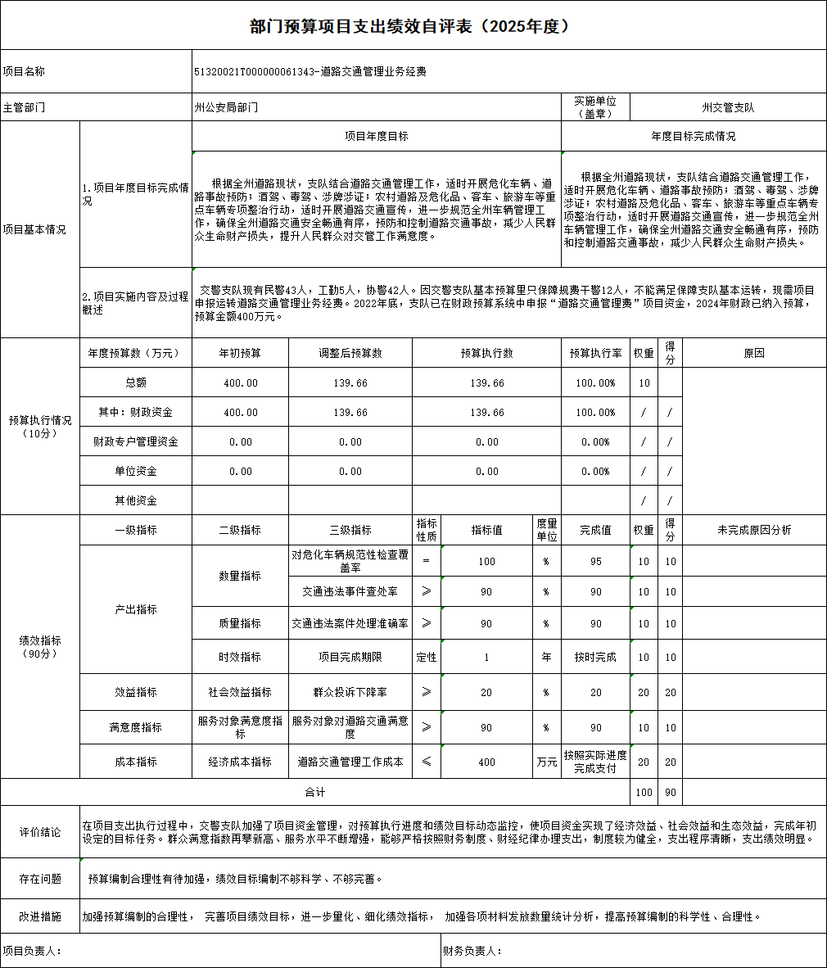
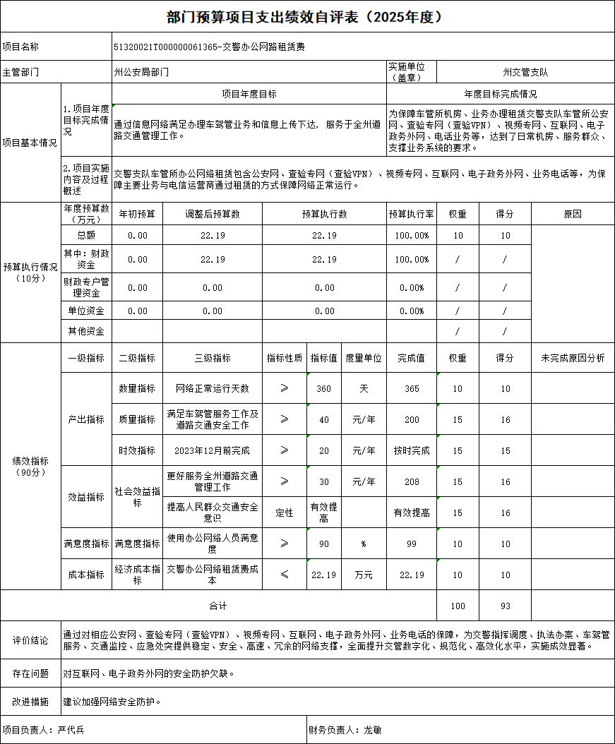
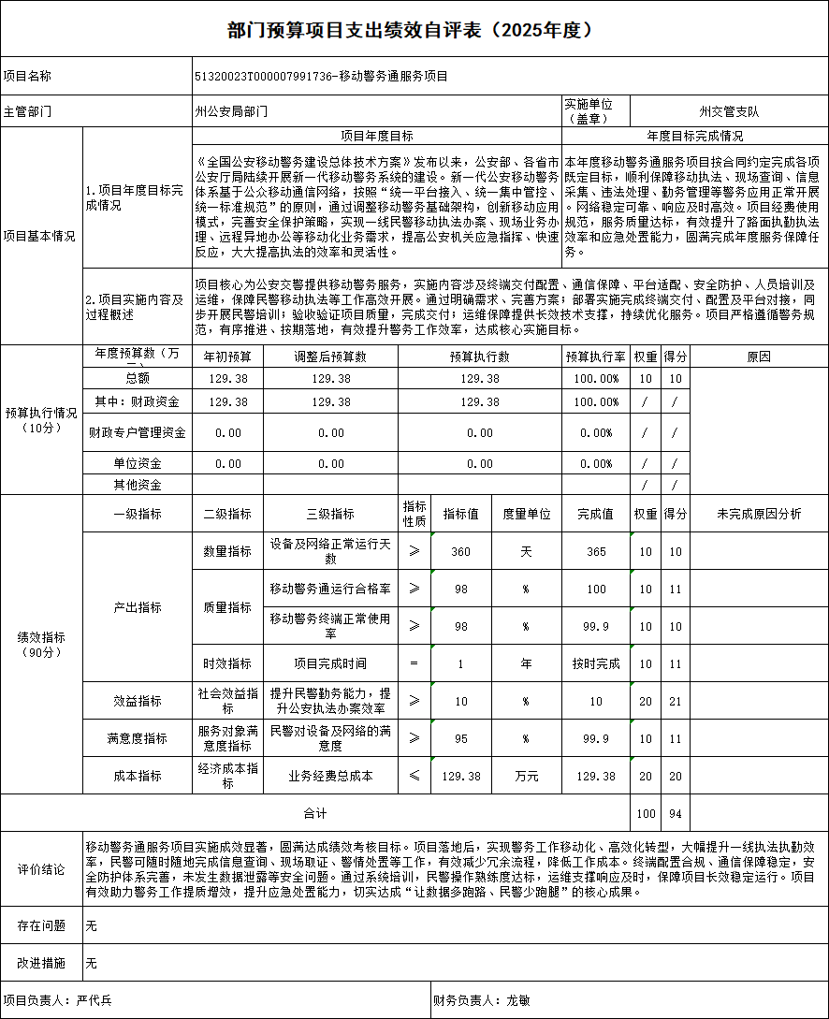
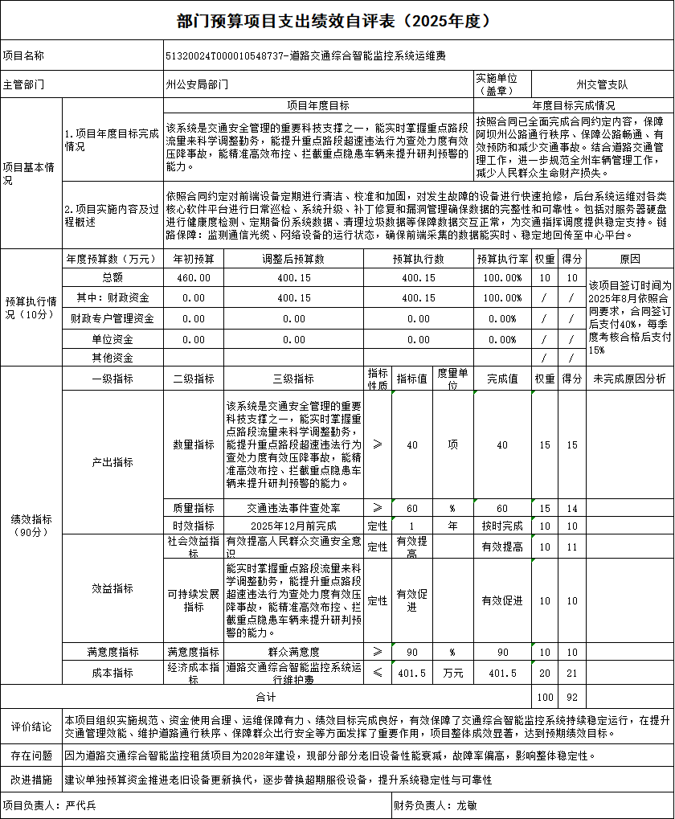

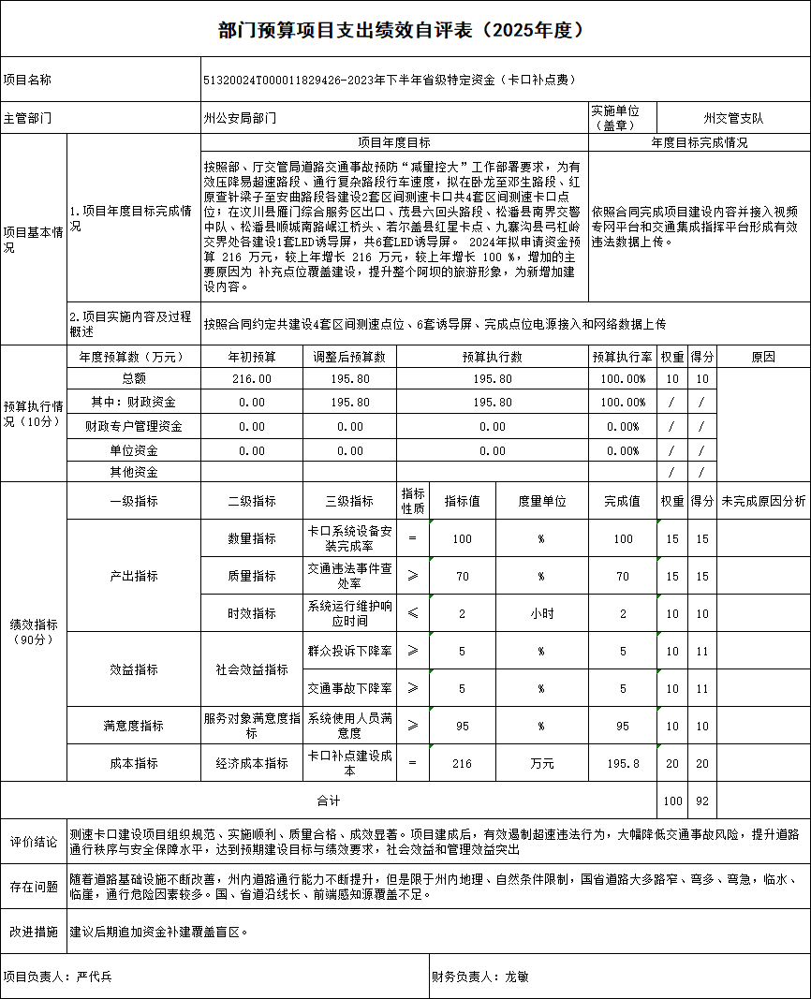
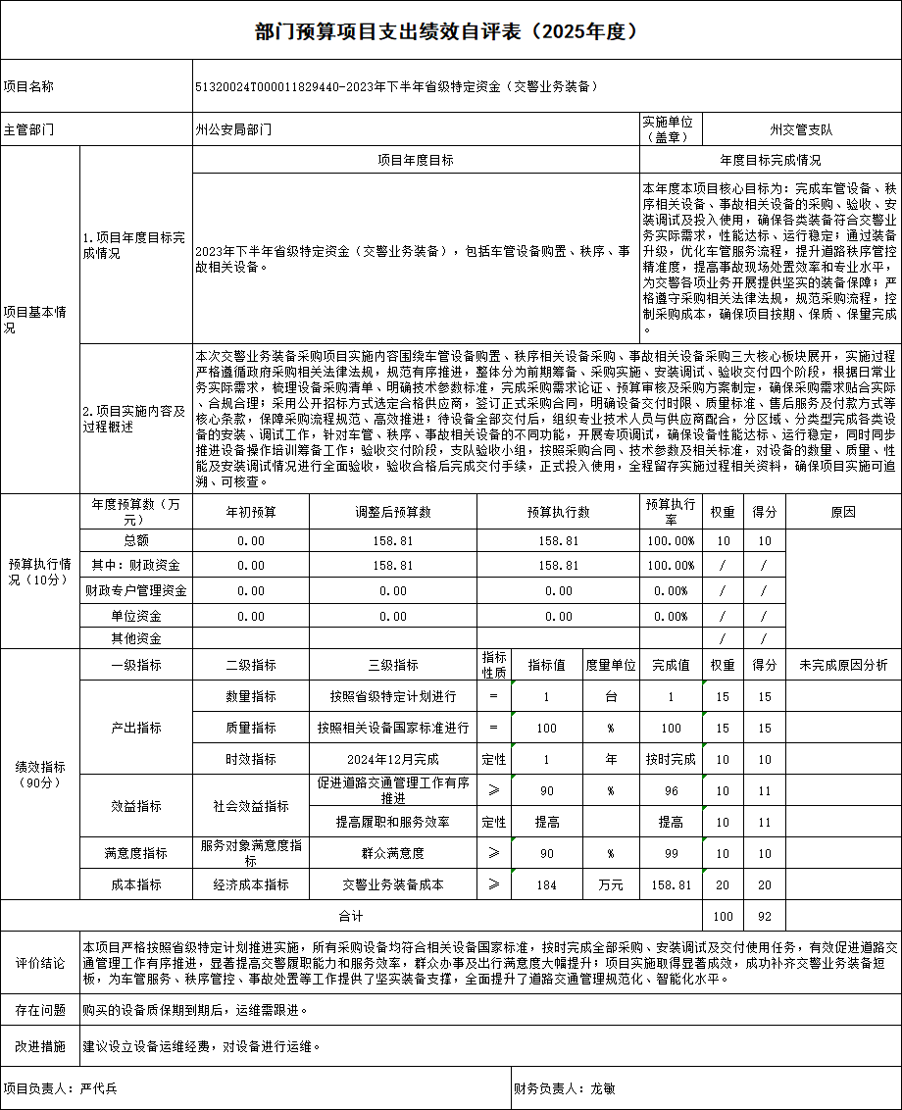
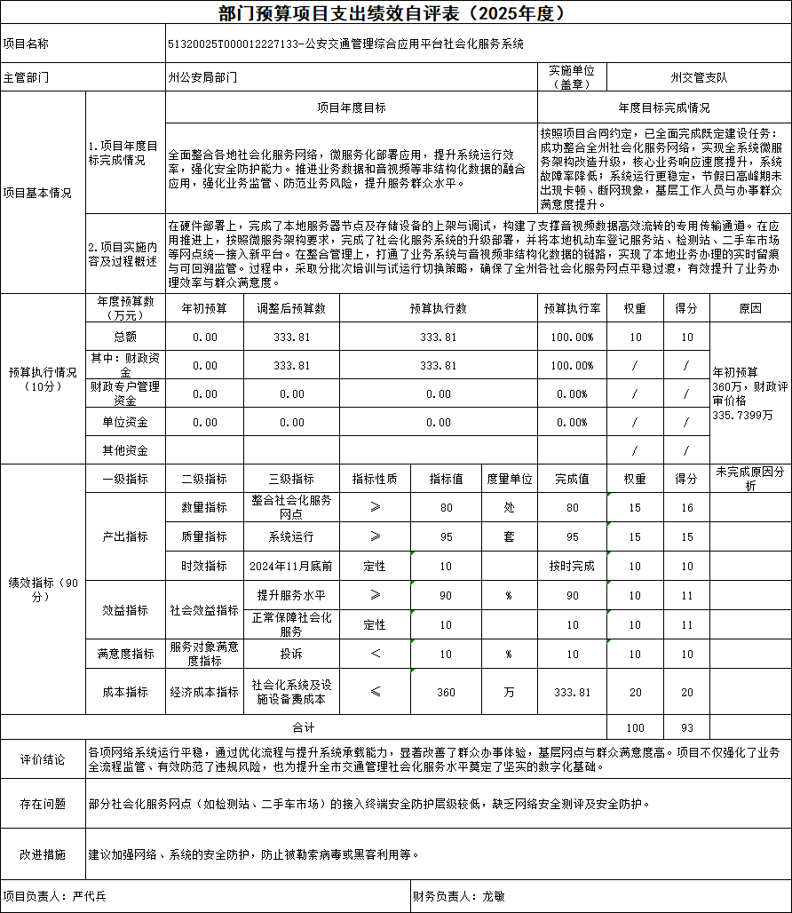

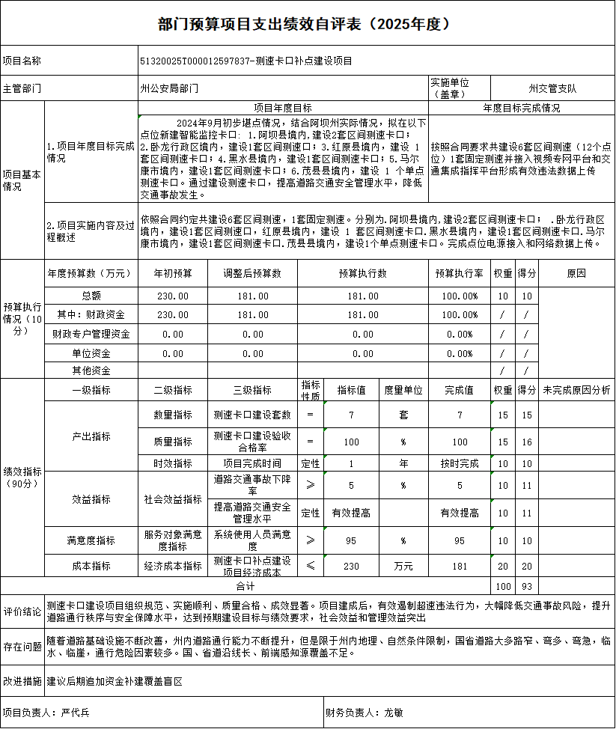

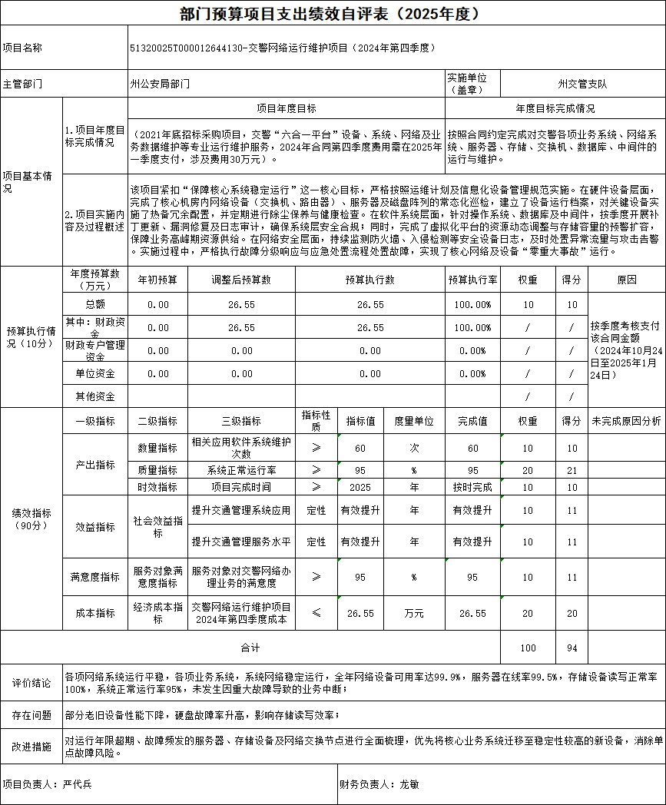
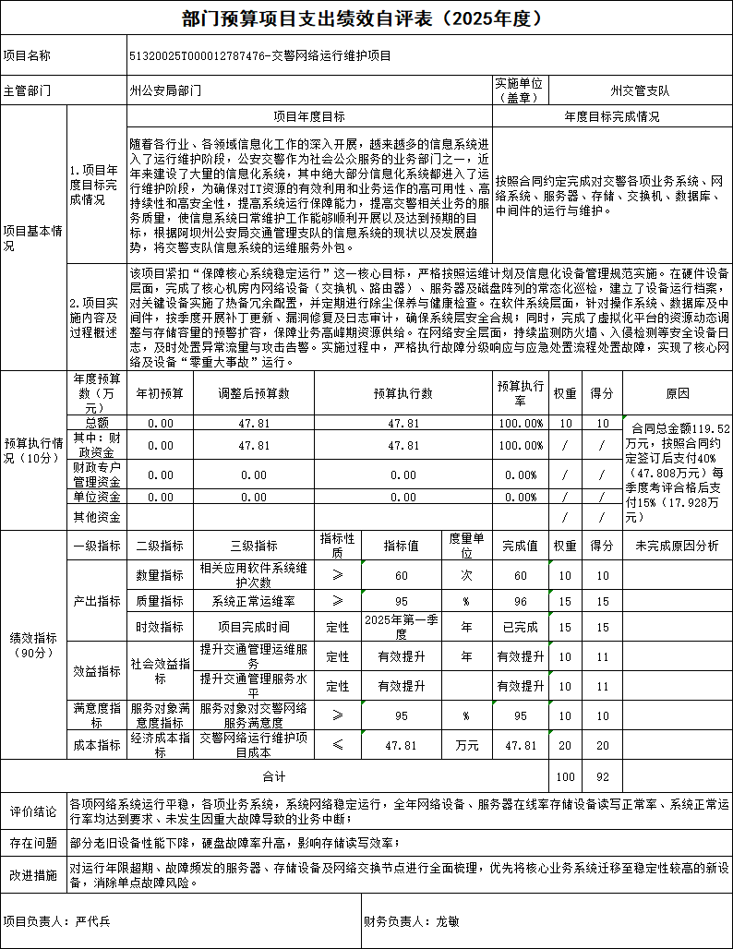

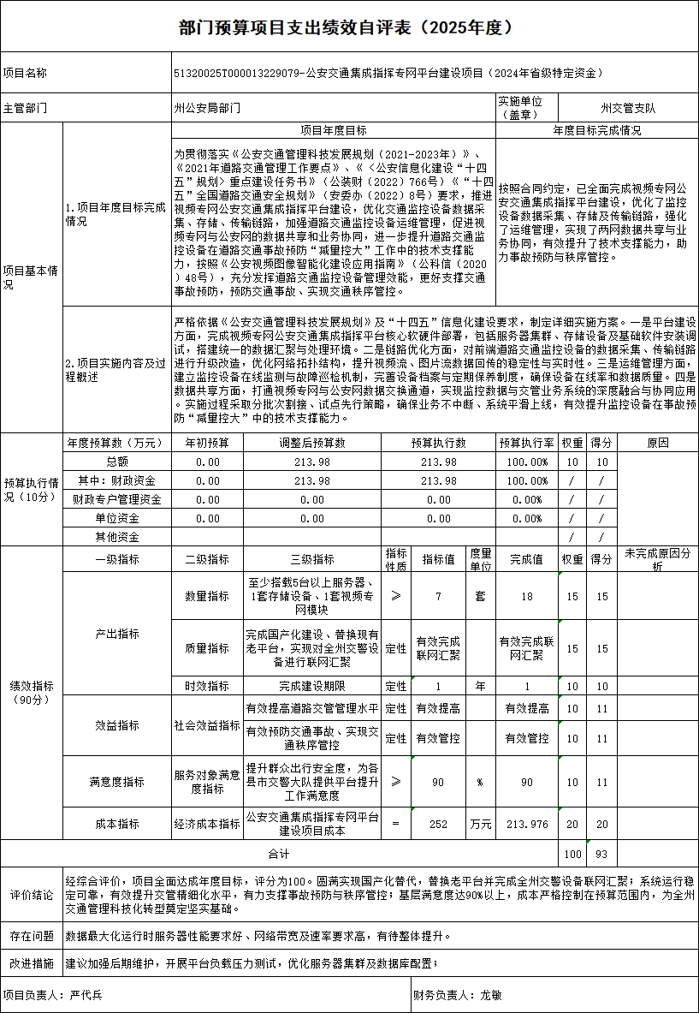
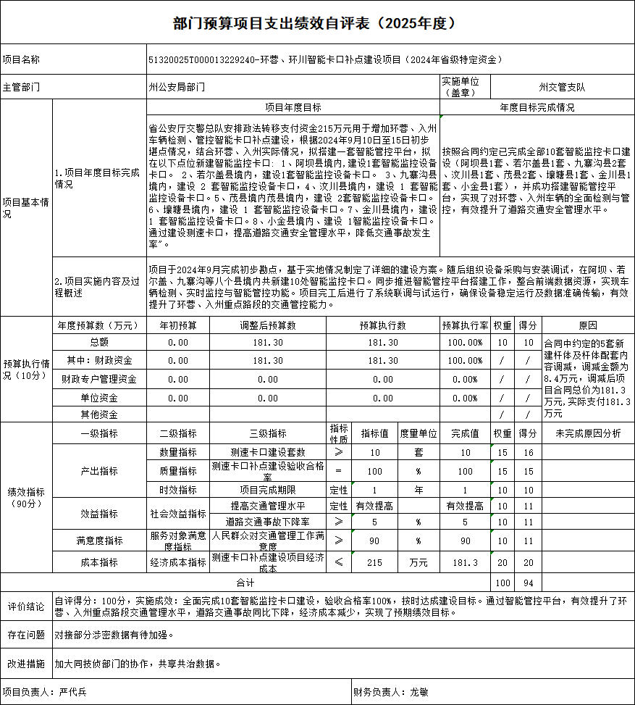

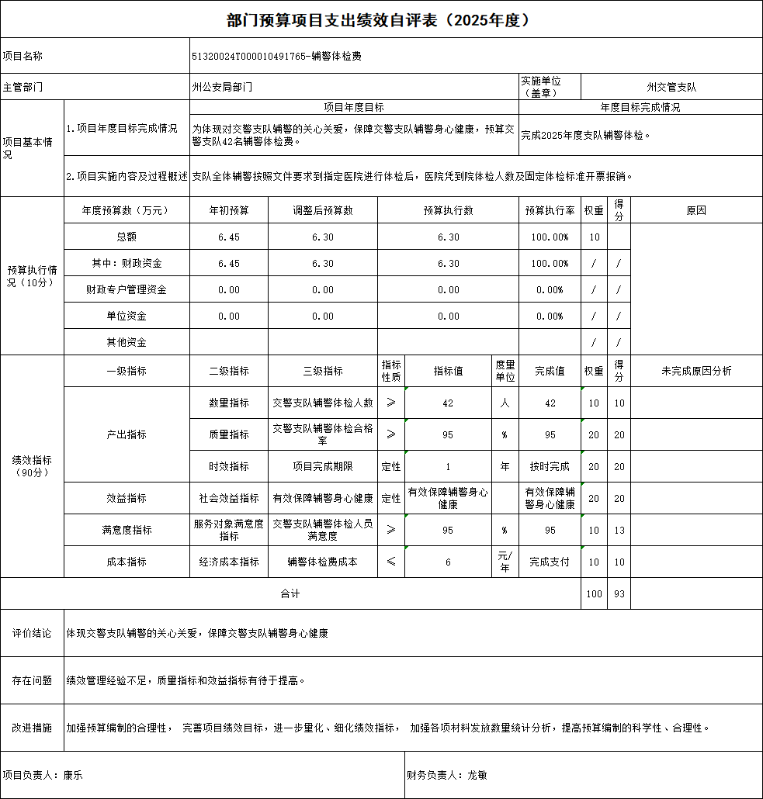
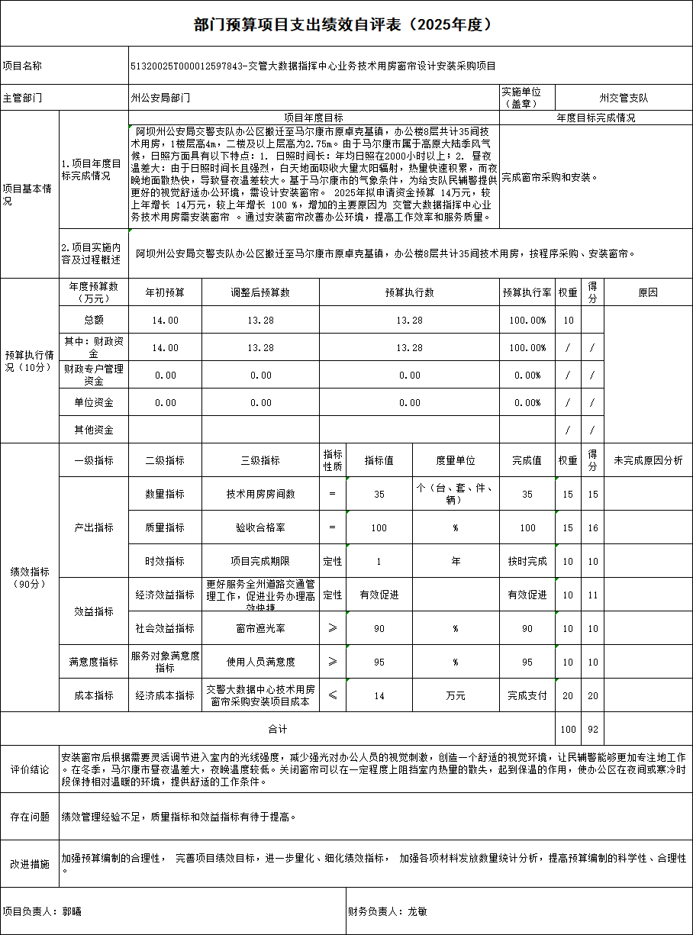
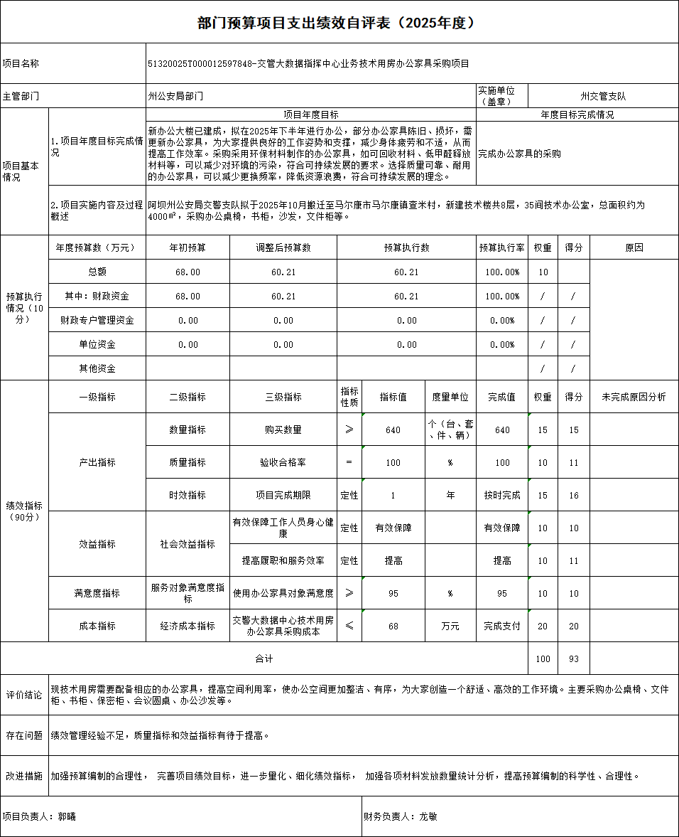
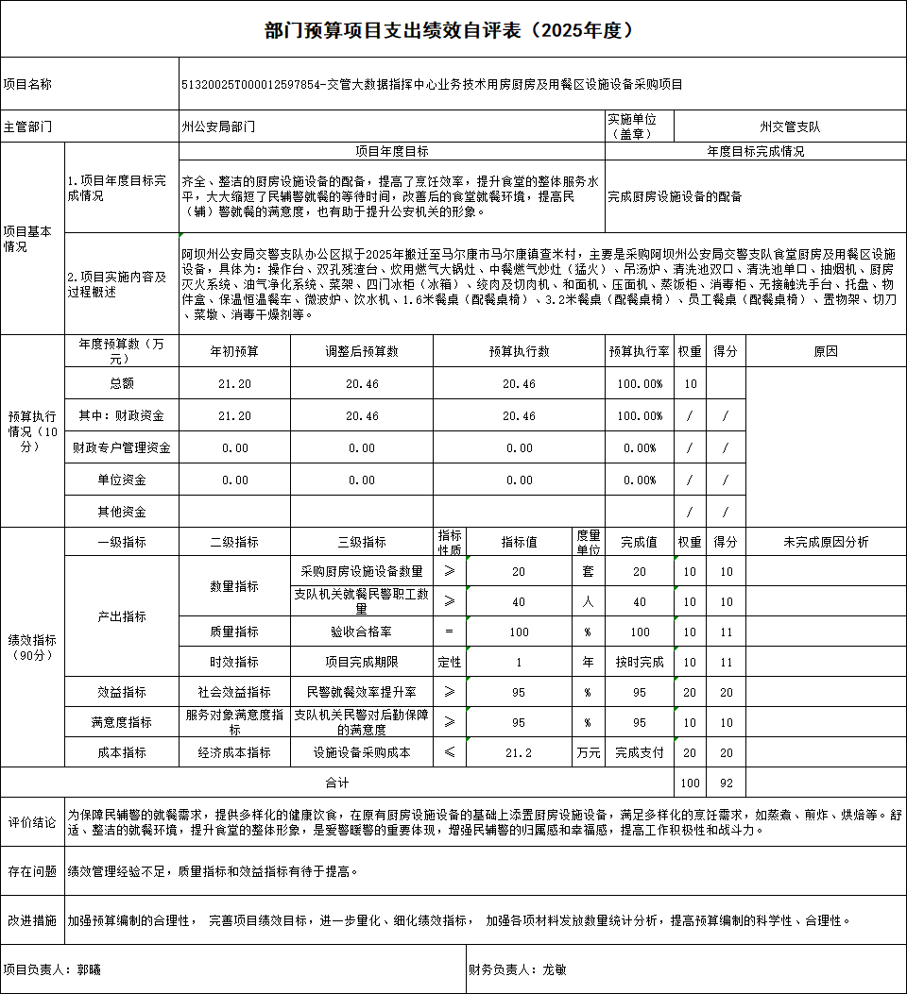
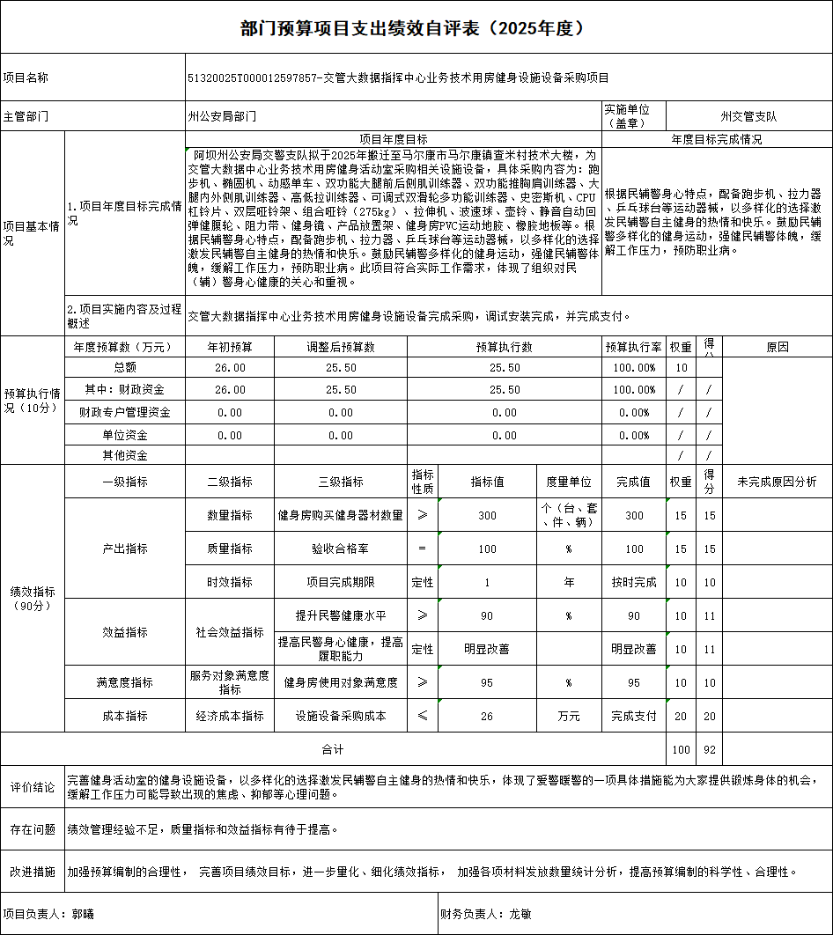
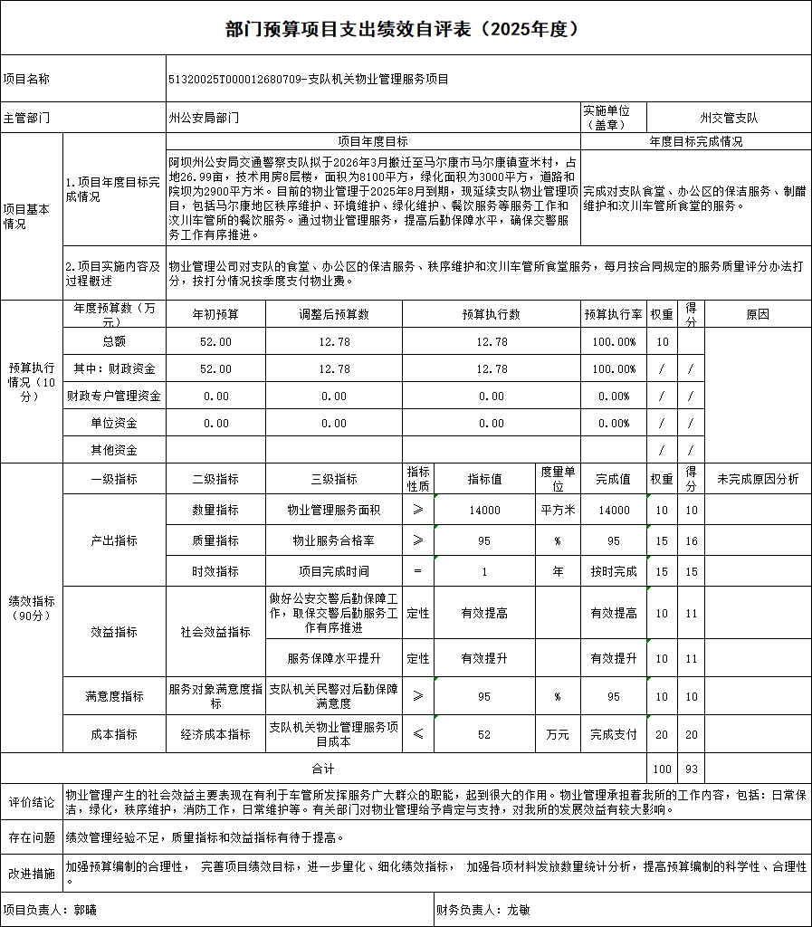
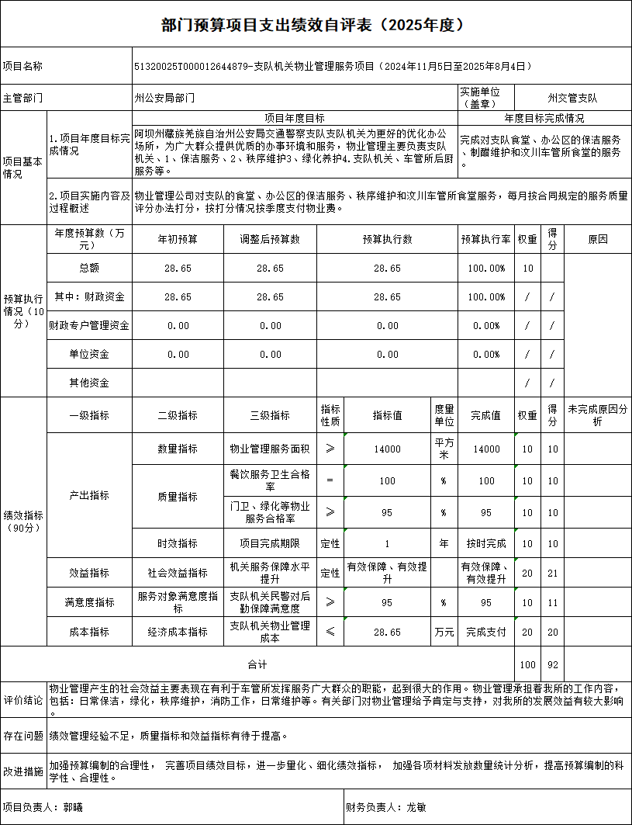
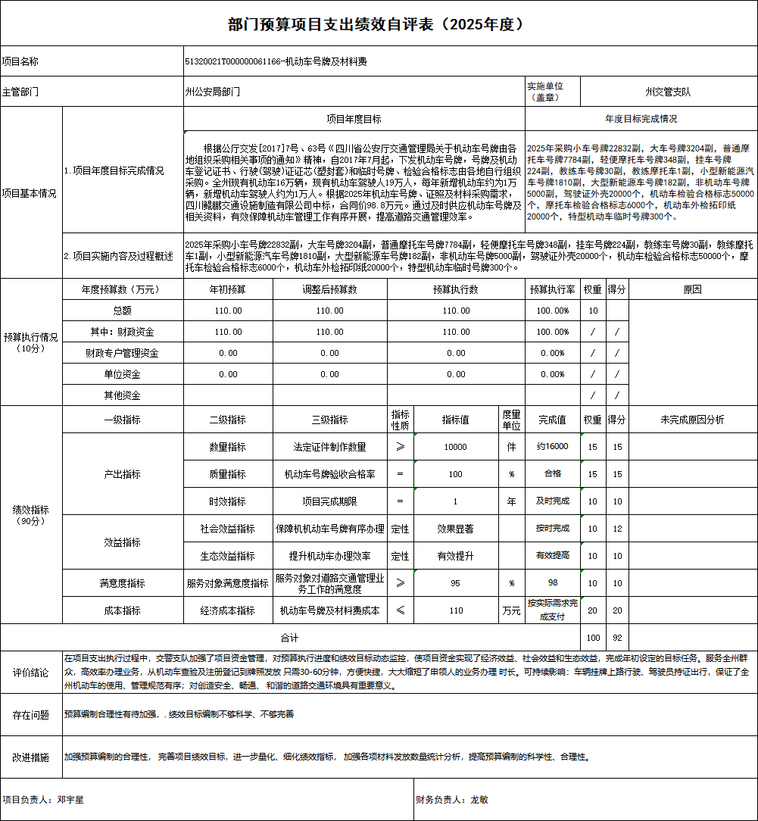

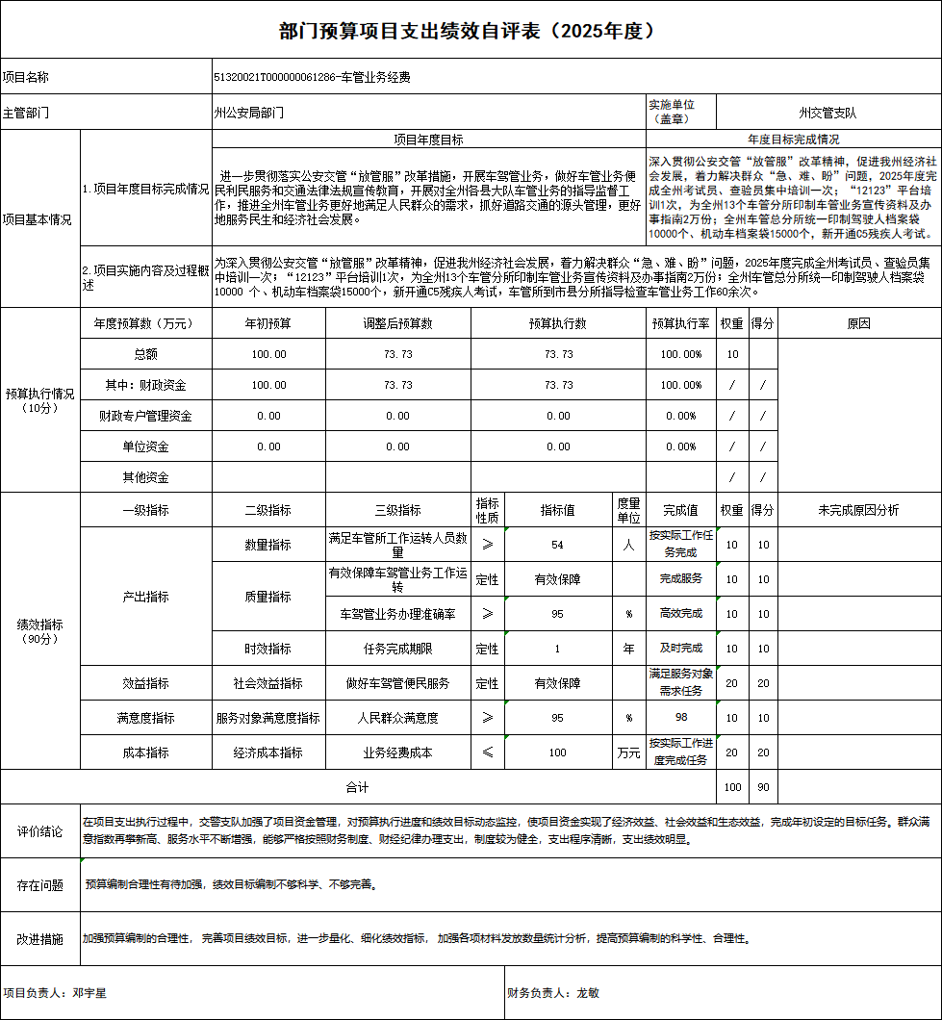

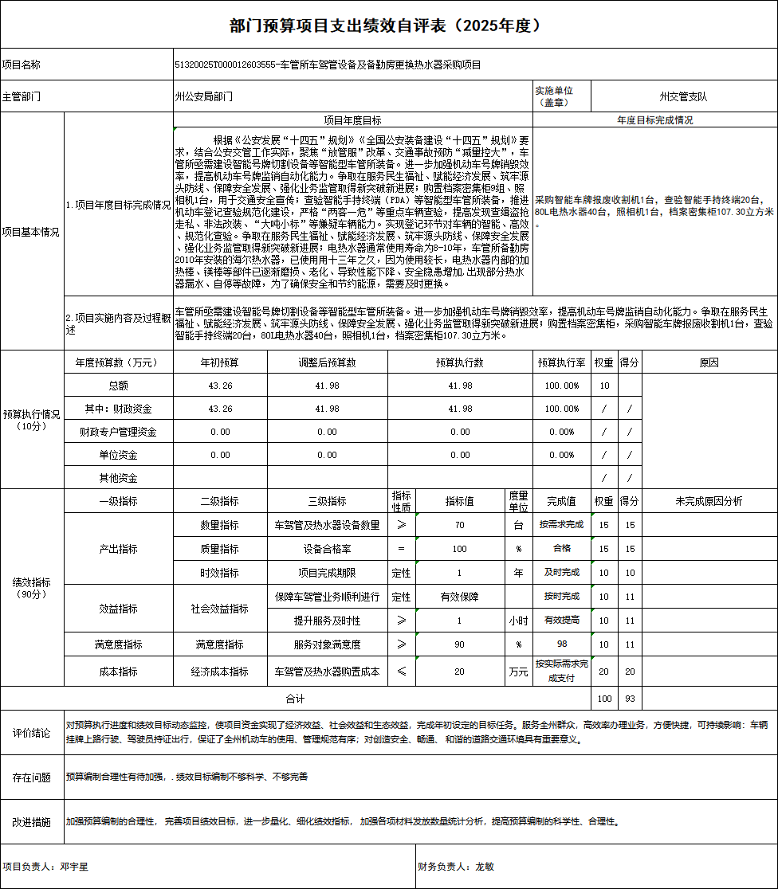

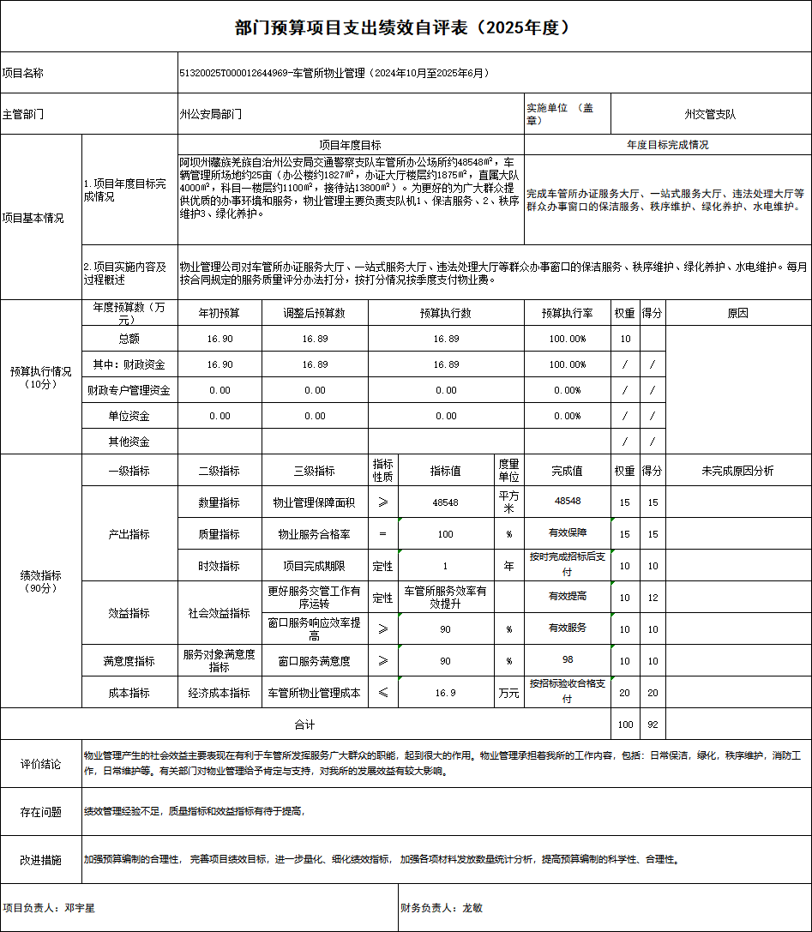

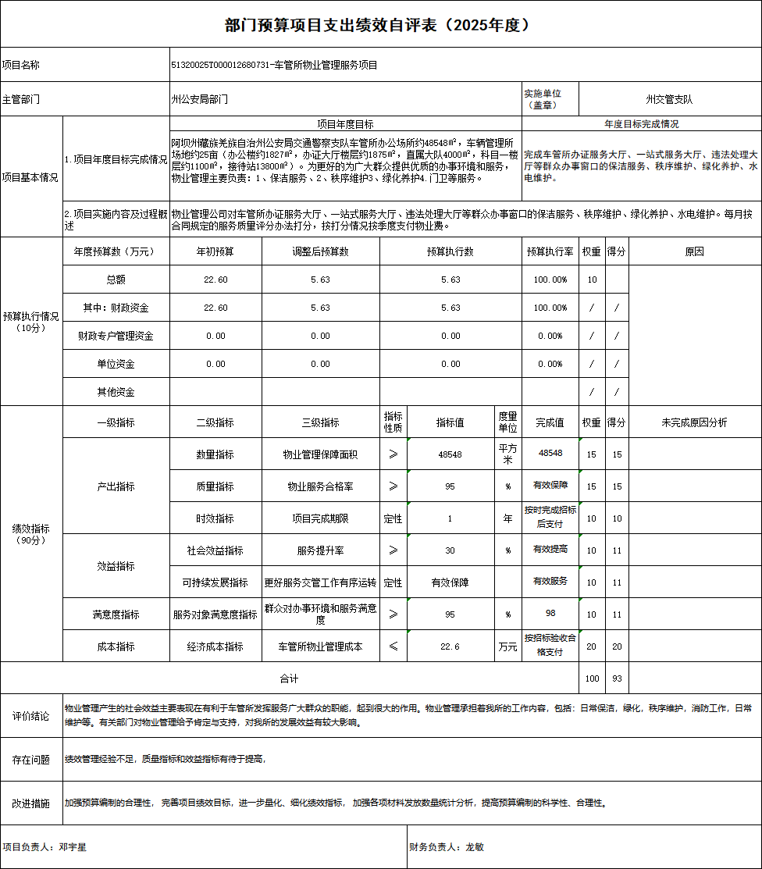
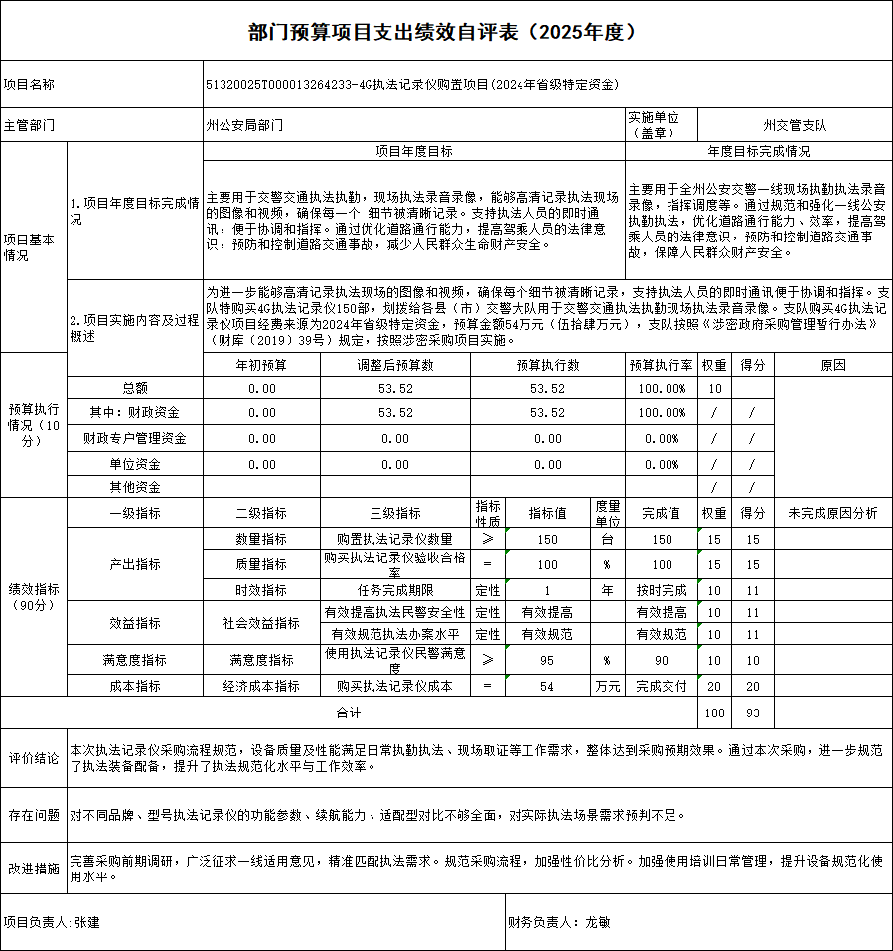

第五部分 附表
一、收入支出决算总表
二、收入决算表
三、支出决算表
四、财政拨款收入支出决算总表
五、财政拨款支出决算明细表
六、一般公共预算财政拨款支出决算表
七、一般公共预算财政拨款支出决算明细表
八、一般公共预算财政拨款基本支出决算表
九、一般公共预算财政拨款项目支出决算表
十、一般公共预算财政拨款“三公”经费支出决算表
十一、政府性基金预算财政拨款收入支出决算表
十二、政府性基金预算财政拨款“三公”经费支出决算表
十三、国有资本经营预算财政拨款支出决算表
十四、国有资本经营预算财政拨款支出决算表

